10 modelos de portfolio

Em busca por modelos de portfolio? Confira exemplos de portfolio de design, arquitetura, ilustração, fotografia... Monte o seu portfolio!
Já escrevi sobre como fazer um portfolio e sobre como criar um portfolio online (se você ainda não leu esses posts, recomendo antes que você leia sobre modelos de portfolio).
Mas ainda resta a dúvida para aqueles que querem algo próprio, com sua identidade: Como deve ser meu portfolio? Então, se você busca por um caminho ou apenas inspiração, esse post com alguns modelos de portfolio(ou simplesmente exemplos de portfolio) é uma boa pedida, e os comentários estão abertos para novas sugestões!

Exemplos de portfolio
Separei abaixo 10 modelos de profissões distintas, assim não focamos em apenas uma área. É claro, não existe um padrão de portfolio para cada profissão – desde que seja funcional e objetivo, a criação fica a critério de cada um.
Antes de continuarmos, vale pontuar quatro coisas:
- Os modelos são para portfolios online de imagens e vídeos;
- Portfolios em flash foram devidamente descartados;
- Não fique preso na sua área, observe todos os exemplos para buscar por inspiração;
- Serei extremamente chato. Não sou dono da razão, sempre digo isso, mas se você chegou até aqui é porque quer ver as minhas dicas — logo, minhas opiniões. Em momento algum irei criticar os trabalhos dos donos desses portfolios que reuni, irei analisar o portfolio em si.
Um portfolio precisa ser claro, simples e facilitar a vida do usuário, que pode vir a ser seu cliente. E eu sou chato com isso. E você pode ser também, por que não?!
Ah, como esse post foi publicado há um tempinho, alguns profissionais já atualizaram seu portfolio. Atualizei alguns links com o Archive.org, porque cada site havia sido escolhido por ser diferente dos outros justamente para que eu analisasse cada ponto positivo e negativo de cada um. Então, se o site mudou ou não, a análise ainda é atual.

1. Portfolio de Arquitetura
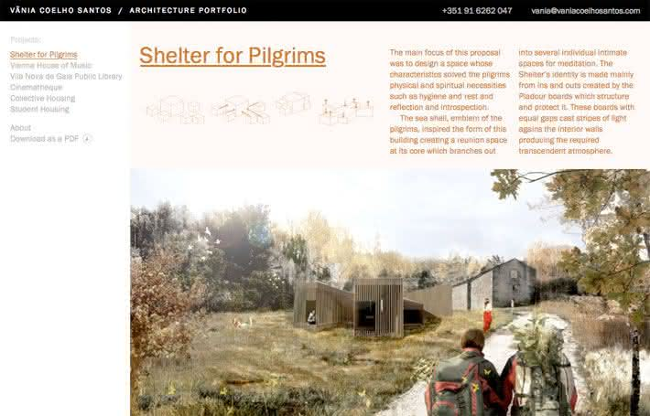
Vânia Coelho Santos — Gostei desse portfolio por sair do modelo convencional, ser mais arrojado e responsivo (brinque de redimensionar o browser com o site aberto para ver suas alterações). Isso é muito legal, pois mostra preocupação com seu cliente/prospect, mostrando que o mesmo pode ter uma boa experiência com seu portfolio independente da resolução de seu monitor, smartphone, tablet…
Além de uma pequena descrição de cada projeto, ainda há plantas e sketches dos mesmos, o que enriquece o conteúdo do portfolio sem dar a impressão de estar enchendo linguiça.
Porém, duas coisas me incomodaram no site: Não consegui baixar a versão em PDF (apareceu o erro “You cannot download this file” — dica: faça uma manutenção constante de seu portfolio, teste tudo sempre!) e para ampliar as imagens você precisa sair da página, não há um zoom interno.
Com um contato rápido no topo do site, o portfolio também peca por não ter um formulário de contato.

2. Portfolio de Ilustração
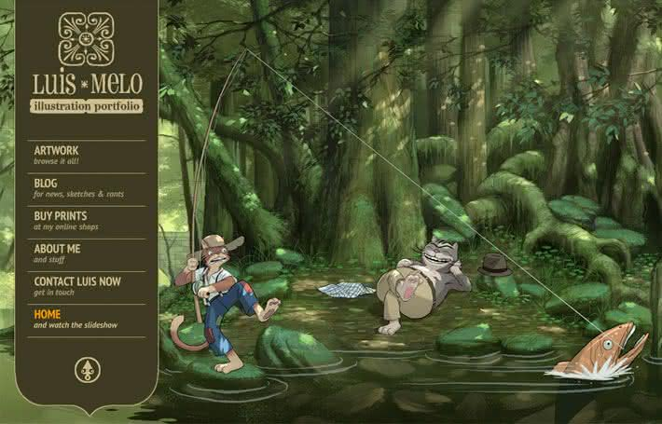
Luis Melo (o site foi modificado recentemente) — Logo de cara ele já mostra alguns trabalhos de forma bastante bacana: o próprio fundo do site funciona como um slideshow, randomizando alguns de seus trabalhos.
Através de um menu rápido, você navega facilmente pelos outros projetos, podendo dar zoom e conferir suas descrições. Além disso, há a opção de comentar nas listagens dos jobs — uma pena, pois se os comentários aparecessem em cada trabalho a interação seria maior.
Os contatos do ilustrador ficam a um clique, mas há só um formulário de contato e um link levemente escondido para o tumblr — tirando os comentários nas seções do site, não há outra forma de contatar o profissional, como mídias sociais ou um telefone. Não é problema algum, é puramente uma questão de escolha do profissional (mas eu acho um desperdício não utilizar mídias sociais nos dias de hoje).

3. Portfolio de Fotografia
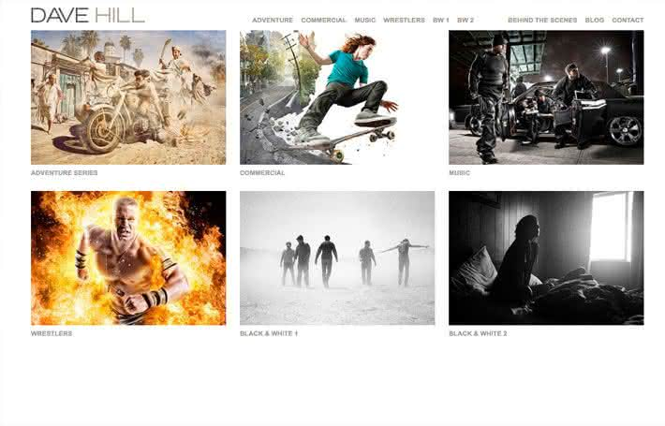
Dave Hill (o site foi modificado recentemente) — Site bastante simples e direto. Ótima escolha para fotografias, pois prioriza a imagem.
Porém, os links de navegação das fotos ficam um pouco escondidos dependendo da resolução do seu monitor. Nada que atrapalhe, em alguns segundos você aprende a mexer — de qualquer forma, é essencial que o usuário tenha que pensar o mínimo possível quando entra em seu site. Se possível, faça com que ele não tenha de pensar, o que demonstra que seu site é muito intuitivo e de fácil navegação.
Os contatos ficam a um clique, mas pela simplicidade poderiam ficar também no rodapé do site. E não há um formulário de contato, o que sempre é ruim.

4. Portfolio de Pintura
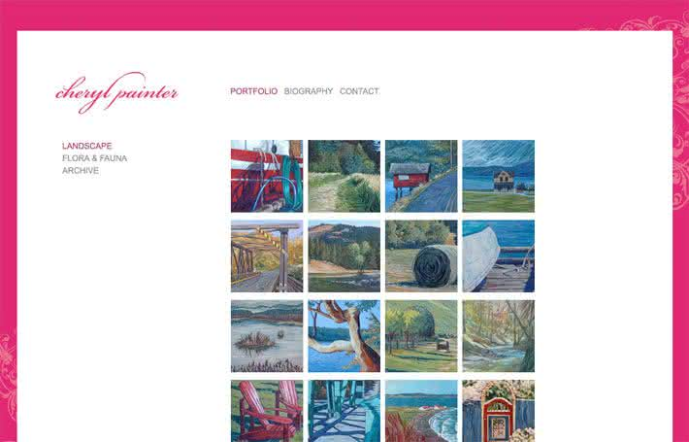
Cheryl Painter (infelizmente esse site não existe mais, só no Archive.org) — Um modelo muito básico e sem muita personalidade. Isso não chega a ser ruim (só não é tão bom como algo mais marcante), mas por se tratar de um portfolio de pintura, eu apresentaria as miniaturas um pouco maiores para dar uma valorizada.
É bem fácil navegar pelo site, até porque há pouco conteúdo — o que também não é ruim, já que o que importa são os trabalhos e as formas de contato e isso está sendo devidamente exibido.
Navegando pelas fotos, percebi uma coisa: Algumas apresentam o selo “SOLD”, então presumi que ela vende suas pinturas (o que é meio óbvio), mas não há nenhuma opção de comprar pelo site como um formulário ou alguma explicação sobre como fazer um pedido. Aliás, também não há um formulário de contato.

5. Portfolio de Modelagem 3D
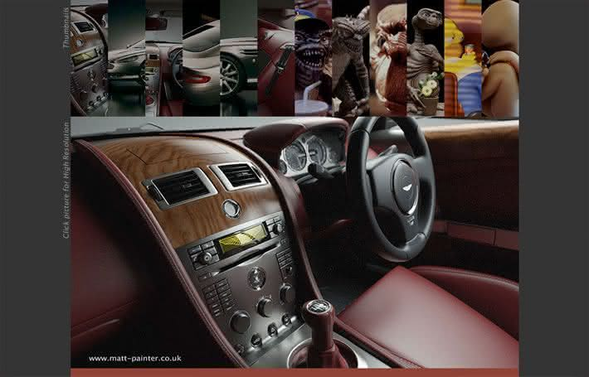
Matt Painter — Portfolios de uma página só costumam ser bem legais quando bem feitos. Apesar de não ter um design bonito, gostei da estrutura deste modelo.
Porém, não há zoom para as fotos (você precisa abri-las em outra janela), e também não gostei muito da ideia do logo estar no final da página. É importante que sua identidade esteja em evidência.
Novamente, não há um formulário de contato ou mídias sociais. Inclusive, há um texto dizendo “por favor, me contate para ver meu currículo” — por que não disponibilizá-lo de uma vez? Foco no usuário: Facilite a vida dele, nunca leve a sério o papo do “Se alguém quer me contratar, ele vai”, porque se o caminho não for fácil, ele desanima rapidinho.

6. Portfolio de Design Gráfico
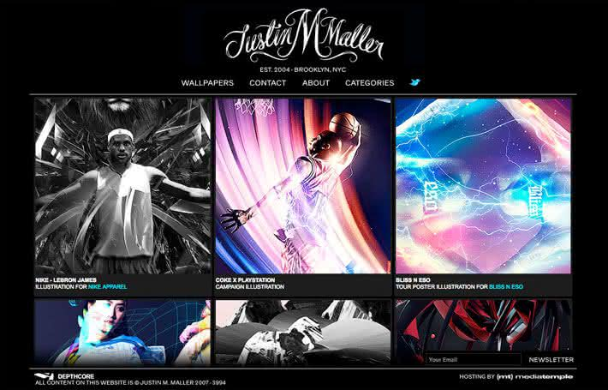
Justin Maller (infelizmente esse site não existe mais, só no Archive.org) — Mais um site que se adapta ao tamanho do browser! Além disso, sua navegação é bem simples e intuitiva.
Um pequeno detalhe me chamou a atenção de forma negativa: Por que o primeiro link do menu é “Wallpapers” em vez de “About” ou “Contact”? Mesmo que seja alguém conhecido por criar belos papéis de parede, acho que essa não deve ser a primeira opção do menu. Como eu disse, é um detalhe pequeno, nada grave. Por fim, a tipografia é muito pequena.
Apesar de os meios de contato estarem facilmente acessíveis, não há um formulário de contato. Aliás, há uma newsletter no rodapé do site que eu só fui reparar quando estava de saída.

7. Portfolio de Publicidade
Flavio Vidigal (infelizmente esse site não existe mais, só no Archive.org) — Um modelo que eu gosto bastante: Tudo em uma página só, trabalhos bem selecionados e sem a necessidade de zoom.
Porém, falta um menu de navegação (ou simplesmente um link no topo para levar às informações do rodapé). Aliás, acessando a url do site sem o /ads, há uma página sem conteúdo e sem link para essa. Não entendi se o portfolio está sendo reformulado, por exemplo.
Há links para mídias sociais, mas não há um formulário de contato.

8. Portfolio de Tatuagem
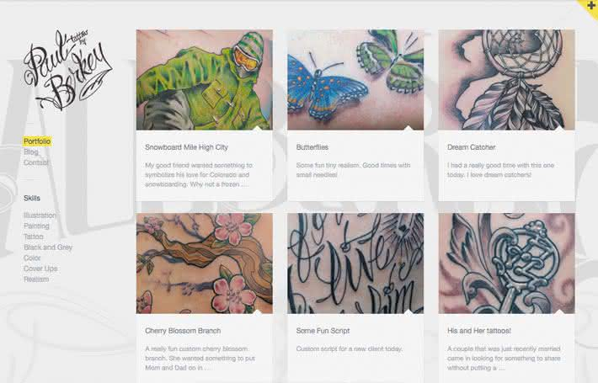
Paul Berkey (o site foi modificado recentemente) — Simples, objetivo e bonito. Aliás, muito bonito. E se adapta ao tamanho do browser.
Há comentários em cada trabalho, o que além de aumentar a interatividade possibilita que o dono da tatuagem preste um depoimento sobre a mesma. A navegação entre os trabalhos também é muito simples, acredito que o único porém deste portfolio são as informações do tatuador – há um link com um “+” no canto superior direito da página que pode passar despercebido, e há duas formas de se resolver isso: colocar uma faixa cinza de uns 5px de altura, por exemplo, no topo (realça a intuição de que há algo ali que possa ser “puxado”) ou apenas colocar um link “About” ali no menu lateral que tenha a mesma função do “+”, que é exibir a mini-bio do profissional por cima do site. De resto, um pouquinho mais de contraste cairia bem na relação texto-fundo no restante do portfolio.
Com formulário de contato e links de mídias sociais, eu tinha que ser muito chato mesmo para implicar com o botão de mais informações, né? Para mim, este é o melhor portfolio da lista. Até deu vontade de refazer o meu.

9. Portfolio de Motion Graphics
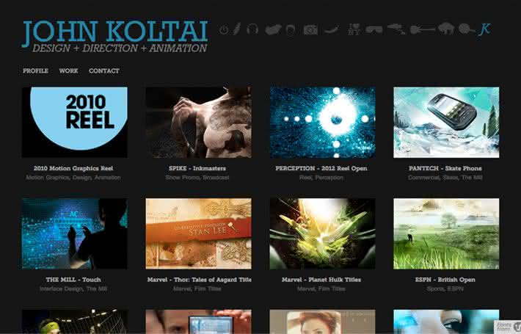
John Koltai — Site bem leve e com uma boa navegação — você não precisa ficar voltando para a página inicial para ver a lista com os outros trabalhos.
Nem todos os trabalhos são de motion graphics, mas os que são normalmente trazem algumas imagens das cenas, o que valoriza o portfolio e ainda ajuda a gerar thumbnails quando os trabalhos são divulgados em mídias sociais como o Facebook, por exemplo.
Além de não haver links de mídias sociais e um formulário de contato, o email na página “Profile” sequer é clicável.

10. Portfolio de Design de interiores
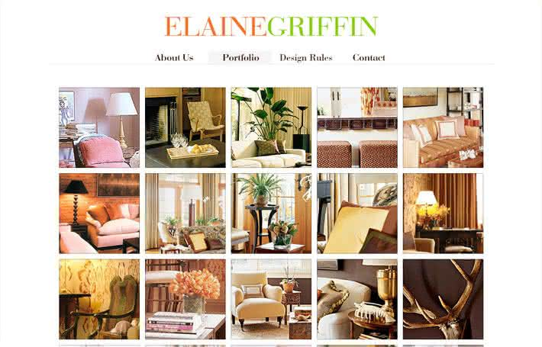
Elaine Griffin — Portfolio num modelo clássico — o próprio design remete a algo mais “antigo”, no bom sentido.
De navegação muito simples, o site só peca ao não trazer pequenas descrições dos trabalhos.
Por fim, há links de mídias sociais de fácil acesso, mas novamente não há um formulário de contato.

Bônus 1: Modelo de portfolio FicaOn
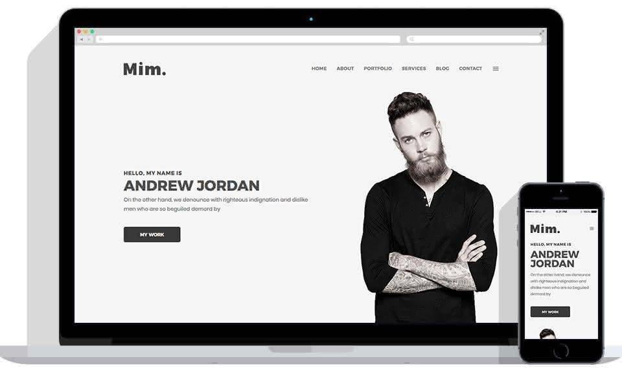
A FicaOn tem um modelo de portfolio bem bacana. O melhor é que ele não serve apenas de referência, mas pode ser utilizado também!
O modelo, que é um template para WordPress, é bem barato e fácil de usar.

Bônus 2: Modelos de portfolio impresso
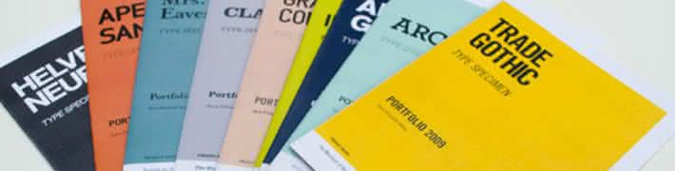
Sim, o foco do post não foi com portfolios impressos, mas mesmo assim eu fiz uma busca para, pelo menos, trazer um link sobre o assunto. Confira o post 6 Tips for Creating a stunning print-based portfolio + 4 amazing examples (em inglês), que traz boas dicas e alguns exemplos.

Crie um portfolio
Apesar das críticas negativas, a ideia não foi fazer uma lista com exemplos perfeitos e bonitinhos de como tudo deve ser: Acredito que todo mundo deve ver um exemplo real de como as coisas são para poder discordar ou concordar.
Nem o meu portfolio é perfeito, e nem existe um. É impossível agradar a todos, mas não é muito difícil facilitar as coisas. Também não quero impor regras, só defender ideias.
A ideia principal é: Você precisa de um portfolio. Faça um, torne-o agradável, seja competitivo.
E se você acha que não é possível criar um site de uma página só com todas as informações necessárias e até um formulário de contato, está aqui a provade que é possível sim

